Celá čísla
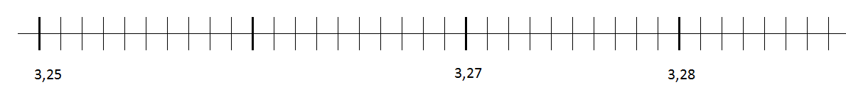
KLADNÁ
ZÁPORNÁ

-10 -9 -8 -7 -6 -5 -4 -3 -2 -1 0 1 2 3 4 5 6 7 8 9 10
Absolutní hodnota | I4I = 4  I-4I = 4 | - vzdálenost čísla od 0  - vždy číslo kladné
Čísla opačná | 5 a -5 | - mají stejnou absolutní hodnotu
Operace
Odstranění závorek | +(+6) = 6  -(-6) = 6 | - Stejná znaménka se mění na +
Odstranění závorek | +(-6) = -6  -(+6) = -6 | - Různá znaménka se mění na -
Sčítání, odčítání | 3 + 4 = 7  -3 – 4 = - 7 | Stejná znaménka  - Sečtu absolutní hodnoty  - Připíšu společné znaménko
Sčítání, odčítání | -3 + 4 = 1  3 – 4 = -1 | Různá znaménka  - Odečtu absolutní hodnoty  - Připíšu znaménko čísla s větší absolutní hodnotou
  Násobení, dělení | 4 . 5 = 20  -4 . (-5) = 20  4 . (-5) = -20  -4 . 5 = -20 | Stejná znaménka  - Výsledek kladný  Různá znaménka  - Výsledek záporný
  + | + | +
  - | - | +
  - | + | -
  + | - | -
 | 24 : 6 = 4  -24 : (-6) = 4  24 : (-6) = -4  -24 : 6 = -4 | Stejná znaménka  - Výsledek kladný  Různá znaménka  - Výsledek záporný

